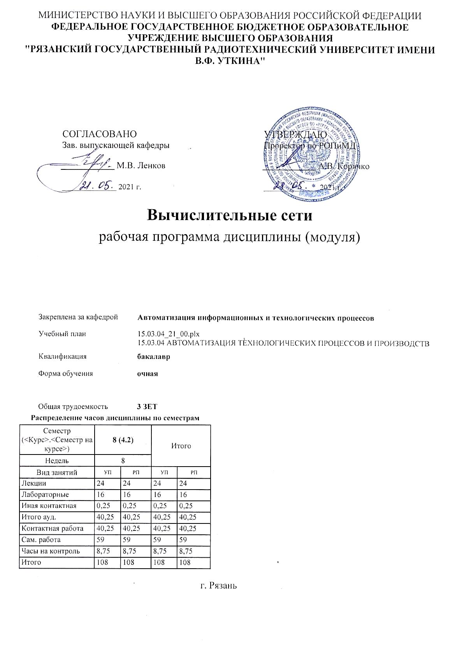

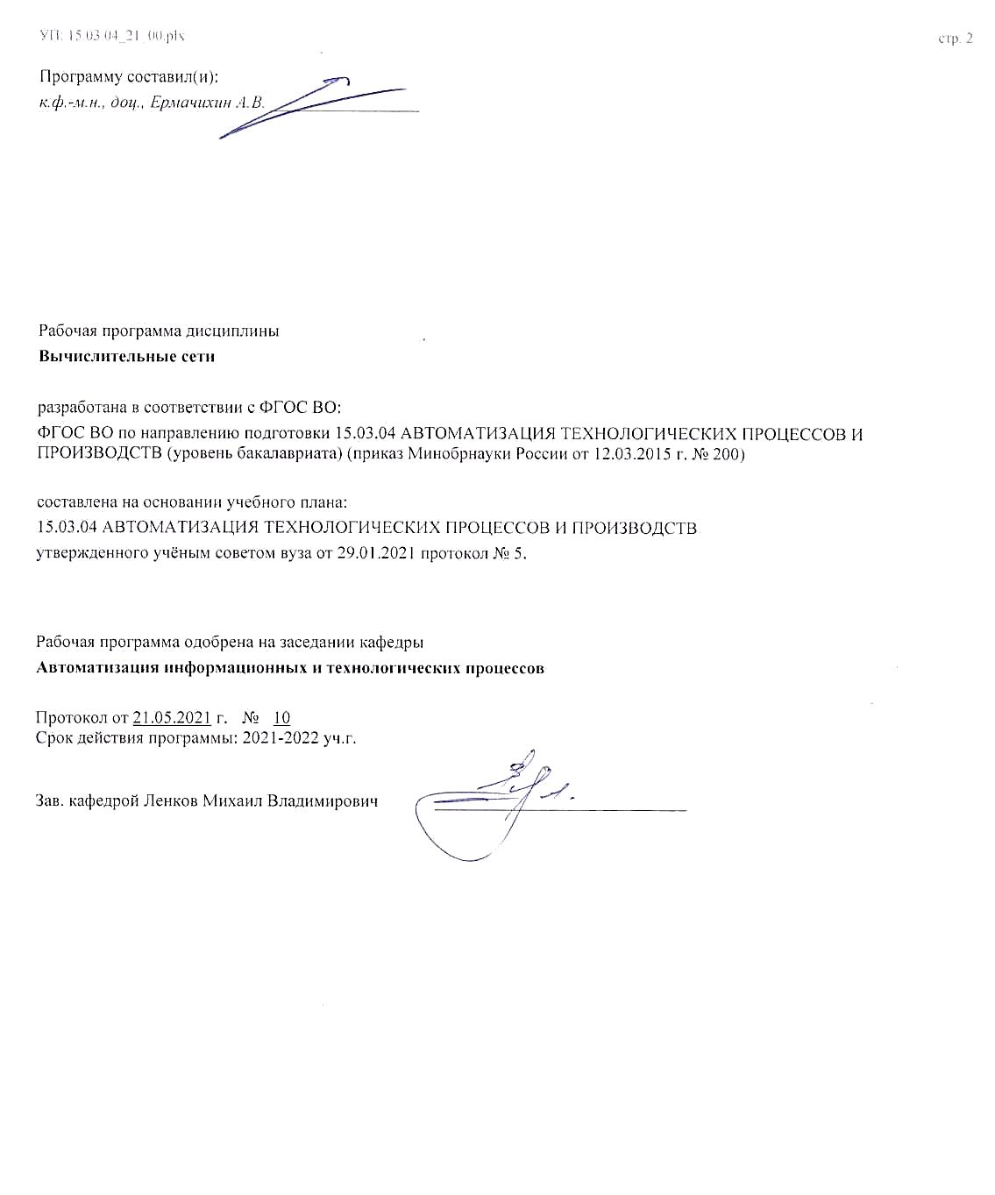

|  |  |  |  |
| --- | --- | --- | --- |
| УП: 15.03.04_21_00.plx | |  | стр. 3 |
|  |  |  |  |
| **Визирование РПД для исполнения в очередном учебном году** | | | |
|  |  |  |  |
| Рабочая программа пересмотрена, обсуждена и одобрена для  исполнения в 2022-2023 учебном году на заседании кафедры | | | |
| **Автоматизация информационных и технологических процессов** | | | |
|  | Протокол от __ __________ 2022 г. № __  Зав. кафедрой _______________________________________ | | |
|  |  |  |  |
| **Визирование РПД для исполнения в очередном учебном году** | | | |
|  |  |  |  |
| Рабочая программа пересмотрена, обсуждена и одобрена для  исполнения в 2023-2024 учебном году на заседании кафедры | | | |
| **Автоматизация информационных и технологических процессов** | | | |
|  | Протокол от __ __________ 2023 г. № __  Зав. кафедрой _______________________________________ | | |
|  |  |  |  |
|  |  |  |  |
| Рабочая программа пересмотрена, обсуждена и одобрена для  исполнения в 2024-2025 учебном году на заседании кафедры | | | |
| **Автоматизация информационных и технологических процессов** | | | |
|  | Протокол от __ __________ 2024 г. № __  Зав. кафедрой _______________________________________ | | |
|  |  |  |  |
|  |  |  |  |
| Рабочая программа пересмотрена, обсуждена и одобрена для  исполнения в 2025-2026 учебном году на заседании кафедры | | | |
|  |  |  |  |
| **Автоматизация информационных и технологических процессов** | | | |
|  | Протокол от __ __________ 2025 г. № __  Зав. кафедрой __________________________________________ | | |

|  |  |  |  |  |
| --- | --- | --- | --- | --- |
| УП: 15.03.04_21_00.plx | | |  | стр. 4 |
| **1. ЦЕЛИ ОСВОЕНИЯ ДИСЦИПЛИНЫ (МОДУЛЯ)** | | | | |
| 1.1 | Цель освоения дисциплины: обеспечивает изучение теоретических основ построения и организации вычислительных систем, сетей и телекоммуникаций для построения технического обеспечения информационных систем. | | | |
| 1.2 | Задачи изучения дисциплины: приобретение знаний о принципах построения и организации функционирования современных вычислительных машин, систем, сетей и телекоммуникаций; функциональной и структурной организации, технико-эксплуатационных характеристиках средств вычислительной техники, программного управления ЭВМ и элементах программирования. | | | |
|  |  |  |  |  |
| **2. МЕСТО ДИСЦИПЛИНЫ (МОДУЛЯ) В СТРУКТУРЕ ОБРАЗОВАТЕЛЬНОЙ ПРОГРАММЫ** | | | | |
| Цикл (раздел) ОП: | | Б1.В.ДВ.04 | | |
| **2.1** | **Требования к предварительной подготовке обучающегося:** | | | |
| 2.1.1 | Технологические процессы автоматизированных производств | | | |
| 2.1.2 | Практика по получению профессиональных умений и опыта профессиональной деятельности | | | |
| 2.1.3 | Вычислительные машины, системы и сети | | | |
| 2.1.4 | Средства автоматизации и управления | | | |
| 2.1.5 | Метрология, стандартизация и сертификация | | | |
| 2.1.6 | Компьютерная графика | | | |
| 2.1.7 | Инженерная графика | | | |
| 2.1.8 | Практика по получению первичных профессиональных умений и навыков, в том числе первичных умений и навыков научно-исследовательской деятельности | | | |
| 2.1.9 | Учебная практика | | | |
| **2.2** | **Дисциплины (модули) и практики, для которых освоение данной дисциплины (модуля) необходимо как предшествующее:** | | | |
| **3. КОМПЕТЕНЦИИ ОБУЧАЮЩЕГОСЯ, ФОРМИРУЕМЫЕ В РЕЗУЛЬТАТЕ ОСВОЕНИЯ ДИСЦИПЛИНЫ (МОДУЛЯ)** | | | | |
| **ОПК-3: способностью использовать современные информационные технологии, технику, прикладные программные средства при решении задач профессиональной деятельности** | | | | |
| **.** | | | | |
| **Знать**  основные методы работы с современной информационной техникой | | | | |
| **Уметь**  обращаться с компьютером, работать в Windows, работать в MS Office | | | | |
| **Владеть**  современной информационной техникой | | | | |
| **ПК-7: способностью участвовать в разработке проектов по автоматизации производственных и технологических процессов, технических средств и систем автоматизации, контроля, диагностики, испытаний, управления процессами, жизненным циклом продукции и ее качеством, в практическом освоении и совершенствовании данных процессов, средств и систем** | | | | |
| **.** | | | | |
| **Знать**  устройство и физический принцип работы компьютера, устройство и физический принцип работы сети | | | | |
| **Уметь**  получать информационные данные локально, получать информационные данные через сеть, получать данные с периферийных устройств, отправлять данные по сети | | | | |
| **Владеть**  приемами работы с различными сетями | | | | |
| **В результате освоения дисциплины (модуля) обучающийся должен** | | | | |
| **3.1** | **Знать:** | | | |
| 3.1.1 | основы организации локальных и глобальных компьютерных сетей; методы модуляции и кодирования цифровых сигналов; принципы передачи данных по каналам радиосвязи; стек протоколов TCP/IP и сетевую технологию Ethernet; методы маршрутизации и коммутации в сетях; методы шифрования данных и основы сетевой безопасности; работу базовых протоколов пользовательского уровня. | | | |
| **3.2** | **Уметь:** | | | |
| 3.2.1 | пользоваться базовыми сетевыми сервисами, осуществлять их настройку; осуществлять мониторинг компьютерных сетей; администрировать локальные компьютерные сети; создавать простые программы для организации работы сети. | | | |

|  |  |  |  |  |  |  |  |  |  |
| --- | --- | --- | --- | --- | --- | --- | --- | --- | --- |
| УП: 15.03.04_21_00.plx | | |  |  |  |  |  |  | стр. 5 |
| **3.3** | **Владеть:** | | | | | | | | |
| 3.3.1 | навыками работы с компьютерными программами, реализующими сетевые сервисы; владеть методами программирования сетевых приложений; владеть методами создания интернет-страниц, и методами работы с базовыми сетевыми сервисами. | | | | | | | | |
|  |  |  |  |  |  |  |  |  |  |
| **4. СТРУКТУРА И СОДЕРЖАНИЕ ДИСЦИПЛИНЫ (МОДУЛЯ)** | | | | | | | | | |
| **Код занятия** | | **Наименование разделов и тем /вид занятия/** | | **Семестр / Курс** | **Часов** | **Компетен-**  **ции** | **Литература** | **Форма контроля** | |
|  | | **Раздел 1. Введение** | |  |  |  |  |  | |
| 1.1 | | Введение /Тема/ | | 8 | 0 |  |  |  | |
| 1.2 | | Предмет, содержание и задачи курса. /Лек/ | | 8 | 2 | ОПК-3 ПК- 7 | Л1.1 Л1.3Л2.2 Л2.4 |  | |
| 1.3 | | Место курса среди других дисциплин /Ср/ | | 8 | 4 | ОПК-3 ПК- 7 | Л1.3Л2.2 |  | |
|  | | **Раздел 2. Состояние и тенденции развития вычислительной техники** | |  |  |  |  |  | |
| 2.1 | | Основные характеристики ЭВМ /Тема/ | | 8 | 0 |  |  |  | |
| 2.2 | | Особенности ЭВМ различных поколений /Лек/ | | 8 | 2 | ОПК-3 ПК- 7 | Л1.3Л2.4 |  | |
| 2.3 | | Тенденции развития вычислительных машин. /Ср/ | | 8 | 4 | ОПК-3 ПК- 7 | Л1.3Л2.4 |  | |
| 2.4 | | Функциональная и структурная организация вычислительных машин /Тема/ | | 8 | 0 |  |  |  | |
| 2.5 | | Принцип программного управления работой ЭВМ /Лек/ | | 8 | 1 | ОПК-3 ПК- 7 | Л1.1Л2.2 Л2.4 |  | |
| 2.6 | | Командное выполнение программ. Структура машинных команд /Ср/ | | 8 | 3 | ОПК-3 ПК- 7 | Л1.1Л2.2 |  | |
| 2.7 | | Центральные устройства персональных ЭВМ /Тема/ | | 8 | 0 |  |  |  | |
| 2.8 | | Структура базового микропроцессора /Лек/ | | 8 | 1 | ОПК-3 ПК- 7 | Л1.2 |  | |
| 2.9 | | Основные компоненты ЭВМ и работа с ними /Лаб/ | | 8 | 4 | ОПК-3 ПК- 7 | Л1.2Л3.2 | Выполнение задания лабораторной работы | |
| 2.10 | | Состав и назначение компонентов ЭВМ /Ср/ | | 8 | 4 | ОПК-3 ПК- 7 | Л1.2 |  | |
|  | | **Раздел 3. Персональная ЭВМ** | |  |  |  |  |  | |
| 3.1 | | Внешние устройства персональных ЭВМ /Тема/ | | 8 | 0 |  |  |  | |
| 3.2 | | Состав и назначение внешних устройств ЭВМ /Лек/ | | 8 | 2 | ОПК-3 ПК- 7 | Л1.2 Л1.3Л2.1 |  | |
| 3.3 | | Принцип действия и основные характеристики внешних запоминающих устройств /Ср/ | | 8 | 3 | ОПК-3 | Л1.2Л2.1 |  | |
| 3.4 | | Структуры вычислительных систем /Тема/ | | 8 | 0 |  |  |  | |
| 3.5 | | Параллелизм в работе аппаратных и программных средств /Лаб/ | | 8 | 4 | ОПК-3 | Л1.2Л3.2 | Выполнение задания лабораторной работы | |
| 3.6 | | Классификация вычислительных систем (ВС). Архитектура ВС /Ср/ | | 8 | 4 | ОПК-3 | Л1.3Л2.4 |  | |
| 3.7 | | Архитектура вычислительных сетей /Тема/ | | 8 | 0 |  |  |  | |
| 3.8 | | Понятие об архитектуре сетей. Классификация сетей. Топология сетей. /Лек/ | | 8 | 2 | ОПК-3 ПК- 7 | Л1.1 Л1.3Л2.4 |  | |
| 3.9 | | Общие принципы организации функционирования сетей различных типов /Ср/ | | 8 | 3 | ОПК-3 ПК- 7 | Л1.1 Л1.3 |  | |
|  | | **Раздел 4. Основные сведения по теории связи** | |  |  |  |  |  | |
| 4.1 | | Основные понятия и определения /Тема/ | | 8 | 0 |  |  |  | |

|  |  |  |  |  |  |  |  |  |
| --- | --- | --- | --- | --- | --- | --- | --- | --- |
| УП: 15.03.04_21_00.plx | |  |  |  |  |  |  | стр. 6 |
| 4.2 | Характеристики линий и сетей связи /Лек/ | | 8 | 1 | ОПК-3 ПК- 7 | Л1.3Л2.4 |  | |
| 4.3 | Аналоговые и цифровые каналы связи. /Ср/ | | 8 | 4 | ОПК-3 | Л1.3Л2.4 |  | |
| 4.4 | Структура и характеристики телекоммуникационных систем (ТКС) /Тема/ | | 8 | 0 |  |  |  | |
| 4.5 | Коммуникационные системы и соединительные устройства /Лек/ | | 8 | 2 | ОПК-3 | Л1.1 Л1.3Л2.2 |  | |
| 4.6 | Классификация протоколов передачи данных /Ср/ | | 8 | 4 | ОПК-3 | Л1.1 Л1.3 |  | |
| 4.7 | Коммутация и маршрутизация в сетях /Тема/ | | 8 | 0 |  |  |  | |
| 4.8 | Макроструктура и характеристика систем коммутации каналов, сообщений, пакетов. /Лек/ | | 8 | 1 | ОПК-3 ПК- 7 | Л1.1Л2.4 |  | |
| 4.9 | Локальная и централизованная маршрутизация /Лаб/ | | 8 | 4 | ОПК-3 ПК- 7 | Л1.1 Л1.3Л2.4Л3.2 | Выполнение задания лабораторной работы | |
| 4.10 | Вопросы экономики выбора систем коммутации и методов маршрутизации /Ср/ | | 8 | 4 | ОПК-3 | Л1.1 Л1.3 |  | |
| 4.11 | Локальные сети (ЛС) /Тема/ | | 8 | 0 |  |  |  | |
| 4.12 | Особенности и области применения ЛС. Характеристики ЛС /Ср/ | | 8 | 4 | ОПК-3 | Л1.3Л2.4 |  | |
| 4.13 | Электронная почта /Тема/ | | 8 | 0 |  |  |  | |
| 4.14 | Структура и основные свойства систем электронной почты, их оценка, области применения.  /Лек/ | | 8 | 2 | ОПК-3 | Л1.3Л2.3 |  | |
| 4.15 | Работа электронной почты /Ср/ | | 8 | 3 | ОПК-3 | Л1.3Л2.3 |  | |
| 4.16 | Надёжность и безопасность сетей /Тема/ | | 8 | 0 |  |  |  | |
| 4.17 | Технический, программный, информационный и функциональный аспекты проблемы надёжности вычислительных и информационных сетей и ТКС. /Лек/ | | 8 | 2 | ОПК-3 ПК- 7 | Л1.1 Л1.3 |  | |
| 4.18 | Безопасность сетей. Источники и виды нарушений средств защиты сетей. Шифрование /Ср/ | | 8 | 4 | ОПК-3 ПК- 7 | Л1.1 |  | |
| 4.19 | Эффективность функционирования сетей и пути её повышения /Тема/ | | 8 | 0 |  |  |  | |
| 4.20 | Факторы, определяющие эффективность функционирования сетей. /Лек/ | | 8 | 2 | ОПК-3 | Л1.1Л2.2 |  | |
| 4.21 | Методы и средства организации труда человека- оператора. /Ср/ | | 8 | 4 | ОПК-3 ПК- 7 | Л1.1Л2.2 |  | |
| 4.22 | Перспективы развития сетей и ТКС /Тема/ | | 8 | 0 |  |  |  | |
| 4.23 | Основные направления совершенствования и развития сетей и ТКС. /Лек/ | | 8 | 2 | ОПК-3 | Л1.3Л2.2 Л2.4 |  | |
| 4.24 | Пути совершенствования основных звеньев сетей и ТКС. /Ср/ | | 8 | 3 | ОПК-3 ПК- 7 | Л1.3Л2.2 Л2.4 |  | |
| 4.25 | Работа с Wi-Fi роутером /Тема/ | | 8 | 0 |  |  |  | |
| 4.26 | Виды беспроводной сети /Лек/ | | 8 | 2 | ОПК-3 | Л1.1 Л1.3 |  | |
| 4.27 | Настройка Wi-Fi роутера. /Лаб/ | | 8 | 4 | ОПК-3 | Л1.3Л3.1 Л3.2 | Выполнение задания лабораторной работы | |
| 4.28 | Открытая и скрытая точка доступа. Запароленный и открытый доступ.  /Ср/ | | 8 | 4 | ОПК-3 | Л1.3 |  | |
|  | **Раздел 5. Аттестация** | |  |  |  |  |  | |
| 5.1 | /Тема/ | | 8 | 0 |  |  |  | |
| 5.2 | /ИКР/ | | 8 | 0,25 | ОПК-3 ПК- 7 |  |  | |

|  |  |  |  |  |  |  |  |  |  |  |
| --- | --- | --- | --- | --- | --- | --- | --- | --- | --- | --- |
| УП: 15.03.04_21_00.plx | | | |  |  |  |  |  |  | стр. 7 |
| 5.3 | | /Зачёт/ | | | 8 | 8,75 | ОПК-3 ПК- 7 |  | Зачет | |
|  |  |  |  |  |  |  |  |  |  |  |
| **5. ОЦЕНОЧНЫЕ МАТЕРИАЛЫ ПО ДИСЦИПЛИНЕ (МОДУЛЮ)** | | | | | | | | | | |
|  | | | | | | | | | | |
| Оценочные материалы приведены в приложении к рабочей программе дисциплины ( см. документ "Оценочные материалы по дисциплине "Вычислительные сети") | | | | | | | | | | |
|  |  |  |  |  |  |  |  |  |  |  |
| **6. УЧЕБНО-МЕТОДИЧЕСКОЕ И ИНФОРМАЦИОННОЕ ОБЕСПЕЧЕНИЕ ДИСЦИПЛИНЫ (МОДУЛЯ)** | | | | | | | | | | |
| **6.1. Рекомендуемая литература** | | | | | | | | | | |
| **6.1.1. Основная литература** | | | | | | | | | | |
| № | Авторы, составители | | Заглавие | | | | | Издательство, год | Количество/  название ЭБС | |
| Л1.1 | Новиков Ю. В., Кондратенко С. В. | | Основы локальных сетей | | | | | Москва: Интернет- Университет Информационн ых Технологий (ИНТУИТ), 2016, 405 с. | 5-9556-0032- 9, http://www.ipr bookshop.ru/5 2208.html | |
| Л1.2 | Крахоткина Е. В., Терехин В. И. | | Архитектура ЭВМ : учебное пособие (лабораторный практикум) | | | | | Ставрополь: Северо- Кавказский федеральный университет, 2015, 80 с. | 2227-8397, http://www.ipr bookshop.ru/6 3074.html | |
| Л1.3 | Олифер В. Г., Олифер Н. А. | | Основы сетей передачи данных | | | | | Москва: Интернет- Университет Информационн ых Технологий (ИНТУИТ), 2016, 219 с. | 2227-8397, http://www.ipr bookshop.ru/7 3702.html | |
| **6.1.2. Дополнительная литература** | | | | | | | | | | |
| № | Авторы, составители | | Заглавие | | | | | Издательство, год | Количество/  название ЭБС | |
| Л2.1 | Мамойленко С. Н., Молдованова О. В. | | ЭВМ и периферийные устройства : учебное пособие | | | | | Новосибирск: Сибирский государственн ый университет телекоммуника ций и информатики, 2012, 106 с. | 2227-8397, http://www.ipr bookshop.ru/4 0558.html | |
| Л2.2 | Елизаров И. А., Назаров В. Н., Погонин В. А., Третьяков А. А. | | Промышленные вычислительные сети : учебное пособие | | | | | Тамбов: Тамбовский государственн ый технический университет, ЭБС АСВ, 2018, 162 с. | 978-5-8265- 1933-2, http://www.ipr bookshop.ru/9 4370.html | |
| Л2.3 | Гаврилов А.Н. | | Электронная почта : Методические указания | | | | | Рязань: РИЦ РГРТУ, 2016, | , https://elib.rsre u.ru/ebs/downl oad/1654 | |
| Л2.4 | Олифер В.Г., Олифер Н.А. | | Компьютерные сети. Принципы, технологии, протоколы : учеб. для вузов | | | | | СПб.: Питер, 2010, 943с. | 978-5-49807- 389-7, 1 | |

|  |  |  |  |  |  |  |  |
| --- | --- | --- | --- | --- | --- | --- | --- |
| УП: 15.03.04_21_00.plx | | | |  |  |  | стр. 8 |
| **6.1.3. Методические разработки** | | | | | | | |
| № | Авторы, составители | Заглавие | | | Издательство, год | Количество/  название ЭБС | |
| Л3.1 | Кузьмина Е.М., Куличенко Т.А., Лашин В.А. | Информационные сети и телекоммуникации : Методические указания | | | Рязань: РИЦ РГРТУ, 2014, | , https://elib.rsre u.ru/ebs/downl oad/1453 | |
| Л3.2 | Кузьмина Е.М. | Вычислительные сети : Метод.указ. | | | Рязань, 2004, 32с. | , 1 | |
| **6.3 Перечень программного обеспечения и информационных справочных систем**  **6.3.1 Перечень лицензионного и свободно распространяемого программного обеспечения, в том числе отечественного производства** | | | | | | | |
| **Наименование** | | | **Описание** | | | | |
| Операционная система Windows | | | Коммерческая лицензия | | | | |
| Adobe Acrobat Reader | | | Свободное ПО | | | | |
| LibreOffice | | | Свободное ПО | | | | |
| **6.3.2 Перечень информационных справочных систем** | | | | | | | |
|  |  |  |  |  |  |  |  |
| **7. МАТЕРИАЛЬНО-ТЕХНИЧЕСКОЕ ОБЕСПЕЧЕНИЕ ДИСЦИПЛИНЫ (МОДУЛЯ)** | | | | | | | |
| 1 | 117 учебно-административный корпус. Учебная аудитория для проведения занятий лекционного и семинарского типа, групповых и индивидуальных консультаций, текущего контроля и промежуточной аттестации Всего 28 мест (без учёта места преподавателя и работников). 14 компьютеров (без учёта компьютера преподавателя и работников), из них: 2 компьютера FORMOZA на базе Core2 - 6700 6 компьютеров PERSONAL 4 компьютеров Intel Core i-3 1 компьютер Celeron 1 компьютер Pentium 4 с возможностью подключения к сети «Интернет» и обеспечением доступа в электронную информационно-образовательную среду РГРТУ. 1 мультимедиа проектор NEC - NP 200 A, 1 экран. Посадочные места: студенты - 14 столов + 28 стульев. | | | | | | |
| 2 | 117а учебно-административный корпус. Учебная аудитория для проведения занятий лекционного и семинарского типа, групповых и индивидуальных консультаций, текущего контроля и промежуточной аттестации Всего 50 место (без учёта места преподавателя). 1 мультимедиа проектор BenQ 721, 1 документ-камера Aver Visio 330, 1 экран, 1 компьютер FORMOZA на базе Core2 - 6700 с возможностью подключения к сети «Интернет» и обеспечением доступа в электронную информационно-образовательную среду РГРТУ. Посадочные места: студенты - 25 столов + 50 стульев. преподаватель - 1 стол + 1 стул. 1 доска аудиторная. | | | | | | |
|  |  |  |  |  |  |  |  |
| **8. МЕТОДИЧЕСКИЕ МАТЕРИАЛЫ ПО ДИСЦИПЛИНЕ (МОДУЛЮ)** | | | | | | | |
| Методическое обеспечение дисциплины приведено в приложении к рабочей программе дисциплины (см. документ "Методические указания дисциплины "Вычислительные сети") | | | | | | | |